

Informe Gobernación Provincia de Santo Domingo
Mes de Febrero 2025

Licda. Lucrecia Santana Leyba
Gobernadora de la provincia de Santo Domingo

Introducción

El presente informe detalla las principales actividades realizadas por la Gobernación de la Provincia de Santo Domingo, bajo la gestión de la Gobernadora Lucrecia Santana Leyba, en el mes de febrero del 2025. Este documento busca resaltar los avances alcanzados en la promoción de iniciativas comunitarias, la ejecución de programas sociales y los esfuerzos dedicados a mejorar la seguridad y el bienestar de los ciudadanos.

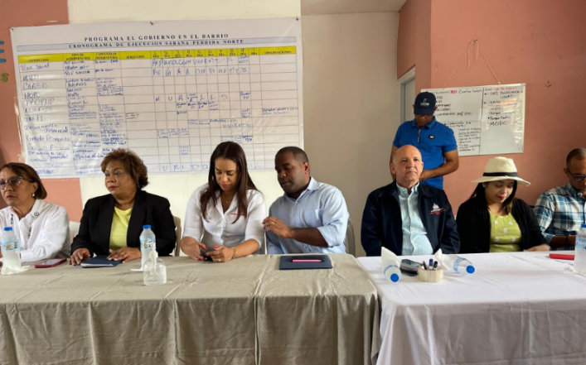
4 de febrero 2025.
En representación del presidente Luis Abinader, la gobernadora de la provincia Santo Domingo Lucrecia Santana Leyba, sostuvo un importante encuentro con un comité de Sabana Norte, para seguir afinando los últimos detalles para la implementación de “El Gobierno en el Barrio” en el municipio de Santo Domingo Norte.

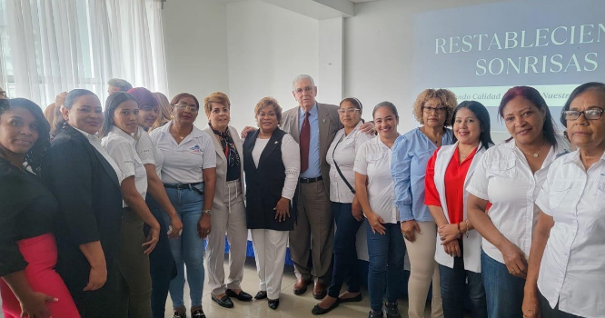
05 de febrero 2025.
La Gobernación de Santo Domingo, encabezada por Lucrecia Santana Leyba, junto al Servicio Regional de Salud Metropolitano, lanzó el programa “Restableciendo Sonrisas”, una iniciativa que brindará atención odontológica gratuita a adultos mayores de 60 años en toda la provincia.

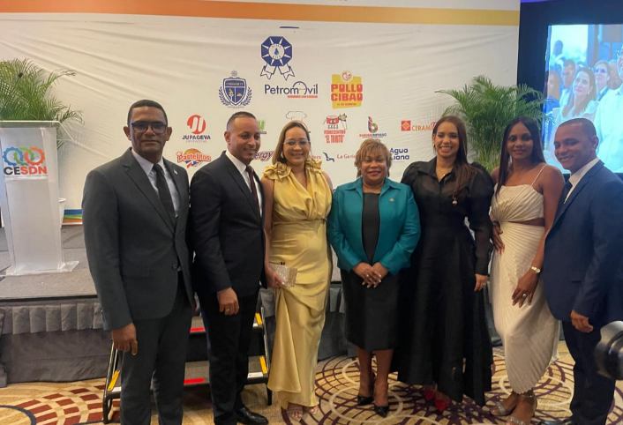
06 de febrero 2025
La Gobernadora de la provincia Santo Domingo, Lucrecia Santana, participó junto a la Vicepresidenta de la República Lucrecia Santana Leyba, en la celebración del 1er Aniversario del Consejo Empresarial Santo Domingo Norte.

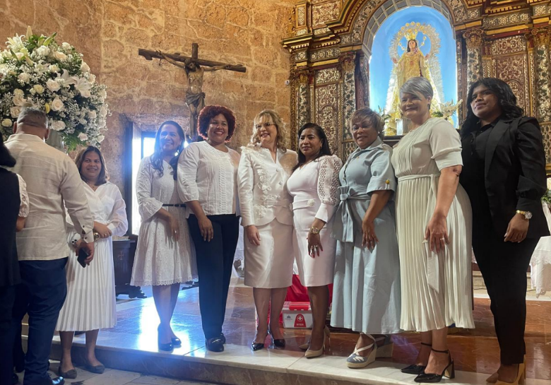
07 de febrero 2025.
La representante del poder ejecutivo, Lucrecia Santana Leyba, participó en la celebración del 36º aniversario del Plan social, liderado por Yadira Henrique. Como parte de la conmemoración, asistió a la Misa de Acción de Gracias, un momento especial para agradecer y reconocer el esfuerzo de todos los que hacen posible esta gran labor social.

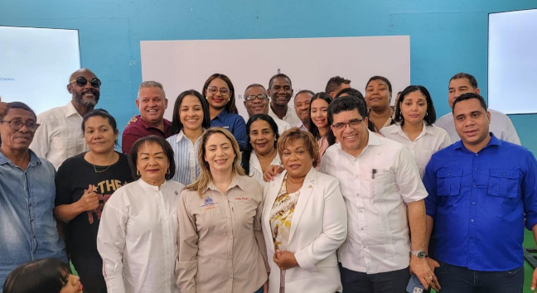
08 de febrero 2025.
La gobernadora de la provincia Santo Domingo Lucrecia Santana Leyba, estuvo presente en el “Foro Ciudadano” en el municipio de Santo Domingo Este, donde compartió junto a la directora general de Supérate Gloria Reyes, el alcalde Dio Astacio y otros líderes comunitarios

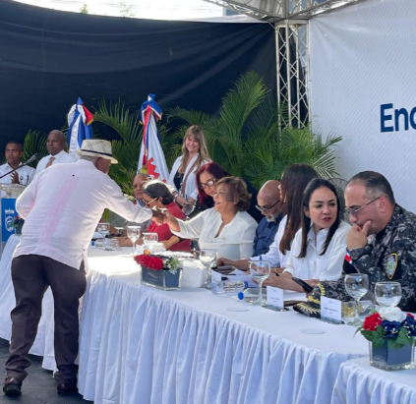
08 de febrero 2025.
La gobernadora de la provincia Santo Domingo, Lucrecia Santana Leyba, y la ministra Faride Raful encabezaron un importante Encuentro con Juntas de Vecinos, Iglesias y ONG de Santo Domingo Norte, realizado en alcaldía de SDN, que preside La alcaldesa Betty Gerónimo.

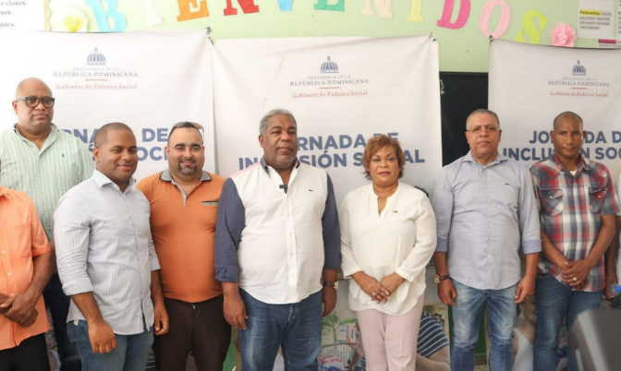
08 de febrero 2025.
Por mandato del presidente Luis Abinader, la gobernadora provincial Lucrecia Santana Leyba acompañó al Gabinete social, en la “Jornada de Inclusión Social en Villa Pompa, Santo Domingo Norte, donde cientos de familias recibieron servicios esenciales de calidad para suplir sus necesidades en las áreas de la alimentación y la salud.
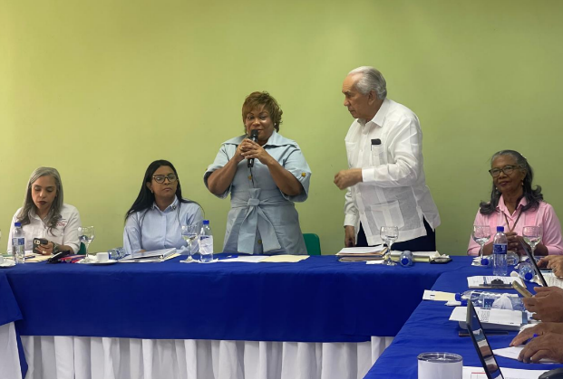
08 de febrero 2025.
La gobernadora de la provincia Santo Domingo, realizó una visita al Centro Integral Juan Bosch, reafirmando su compromiso con el bienestar de nuestros adultos mayores. En este encuentro, junto al director ejecutivo del CONAPE RD, Dr. José García Ramírez, se discutieron importantes aspectos de la política de atención a los envejecientes.
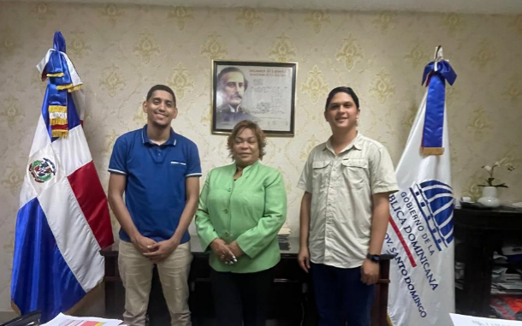
11 de febrero 2025
Gobernadora recibe en su despacho a los jóvenes líderes de santo domingo este, con el propósito de seguir implementando estrategias para la juventud.

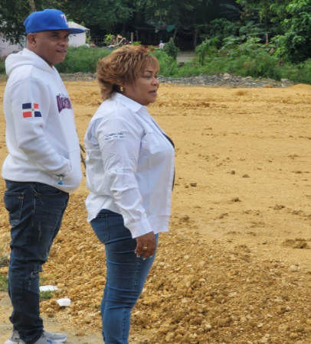
11 de febrero 2025.
La Gobernadora de la provincia Santo Domingo Lucrecia Santana Leyba, supervisa los avances de las obras en el Municipio La Victoria.

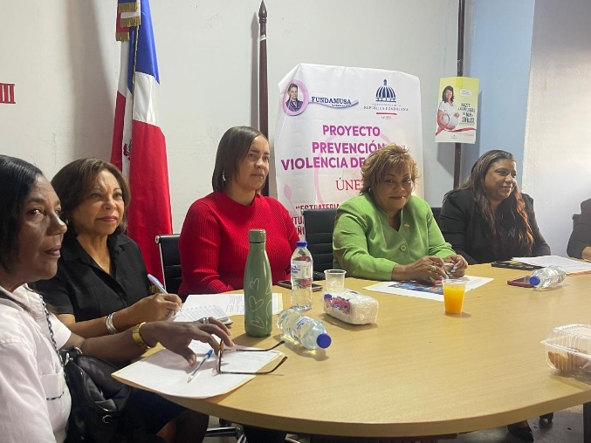
11 de febrero 2025.
La Gobernadora de la provincia, Lucrecia Santana Leyba, sostuvo un importante encuentro con la Fundación Mujeres Salomé Ureña de Henríquez y el Programa de Igualdad de Género - Área 3 de Salud.

12 de febrero 2025.
La Gobernación de la Provincia Santo Domingo, en colaboración con el MOPC, llevó a cabo un exitoso operativo médico en Mendoza, Santo Domingo Este, donde CONAPE asistió a los adultos mayores.
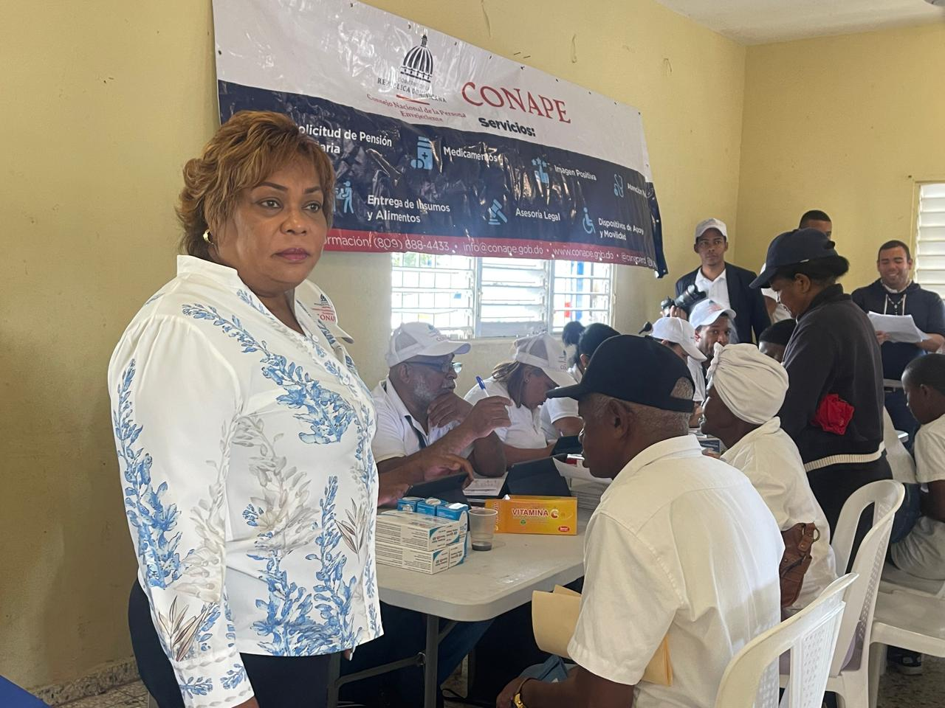

14 de febrero 2025.
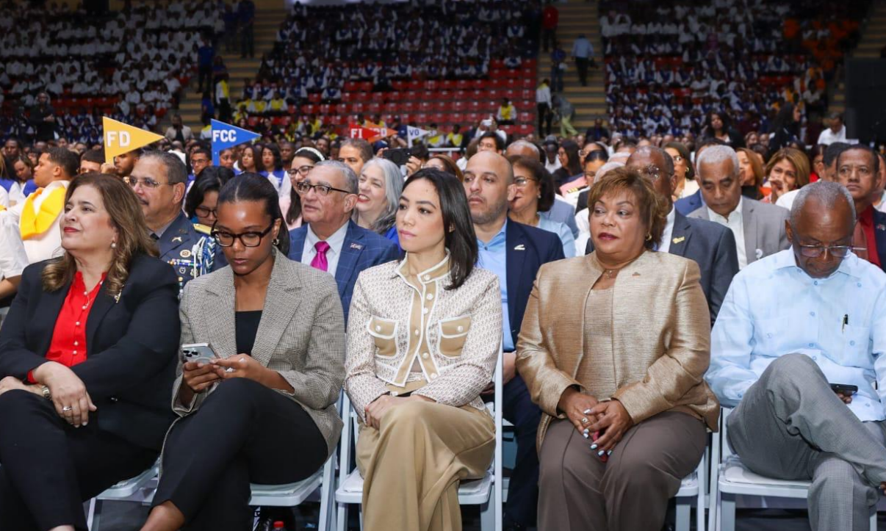
La Gobernadora de la provincia Santo Domingo, Lucrecia Santana Leyba, participó en la Graduación Nacional Ordinaria de INFOTEPRD, celebrando el esfuerzo y dedicación de miles de personas que hoy dan un paso más hacia su desarrollo profesional.

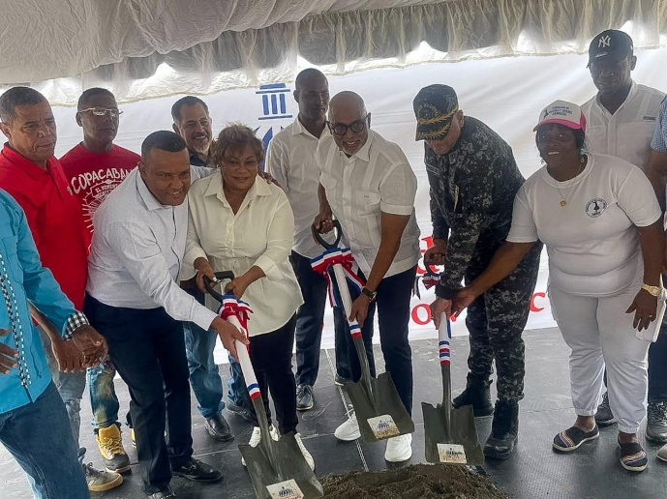
15 de febrero 2025
Marcamos el inicio de un gran proyecto en Villa Liberación, Santo Domingo Este. Nuestra representante del Poder Ejecutivo, Lucrecia Santana, junto a la Comisión Presidencial de Desarrollo Provincial Ángel de La Cruz, realizaron el primer plazo para la construcción del nuevo destacamento policial.

16 de febrero 2025.
El presidente Luis Abinader, junto a la gobernadora, continúa cumpliendo con su compromiso de mejorar la calidad de vida en Guajimía. En esta ocasión, entregamos 144 nuevos apartamentos, beneficiando a más de 350 mil personas.
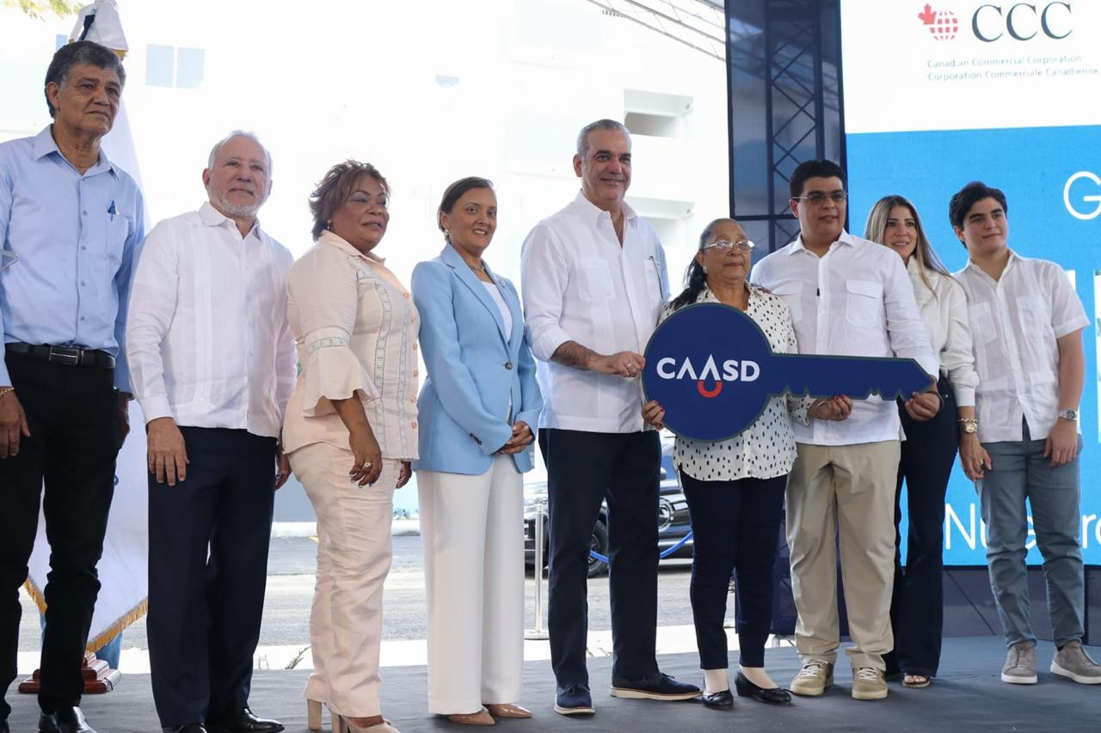
16 de febrero 2025.
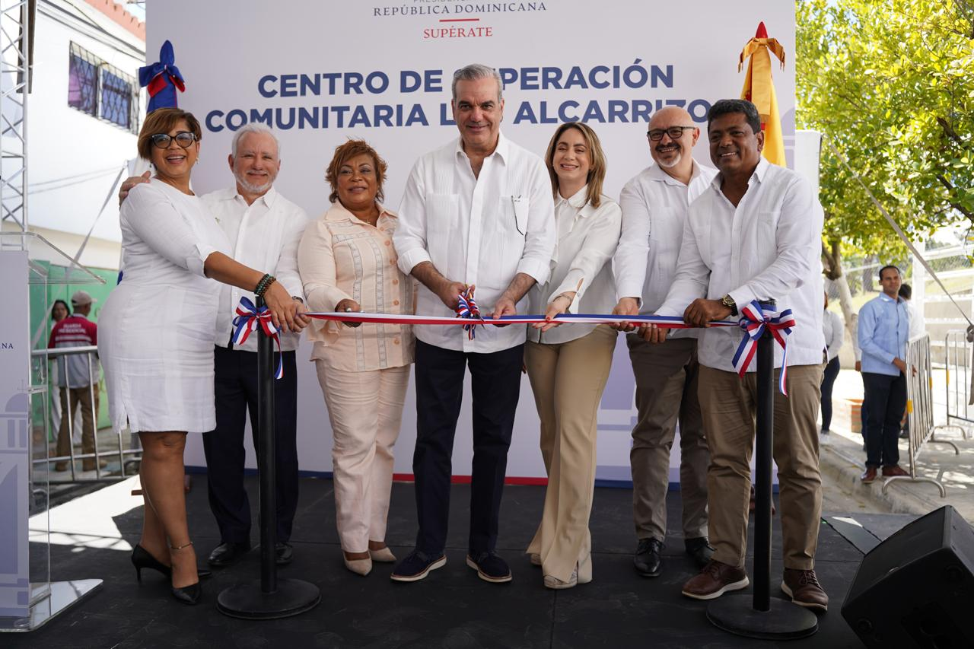
En un acto encabezado por el presidente Luis Abinader y la gobernadora Lucrecia Santana, celebramos la apertura de un nuevo Centro de Superación Comunitaria, con el apoyo del Gobierno de las Islas Baleares del Reino de España.

16 de febrero2025.
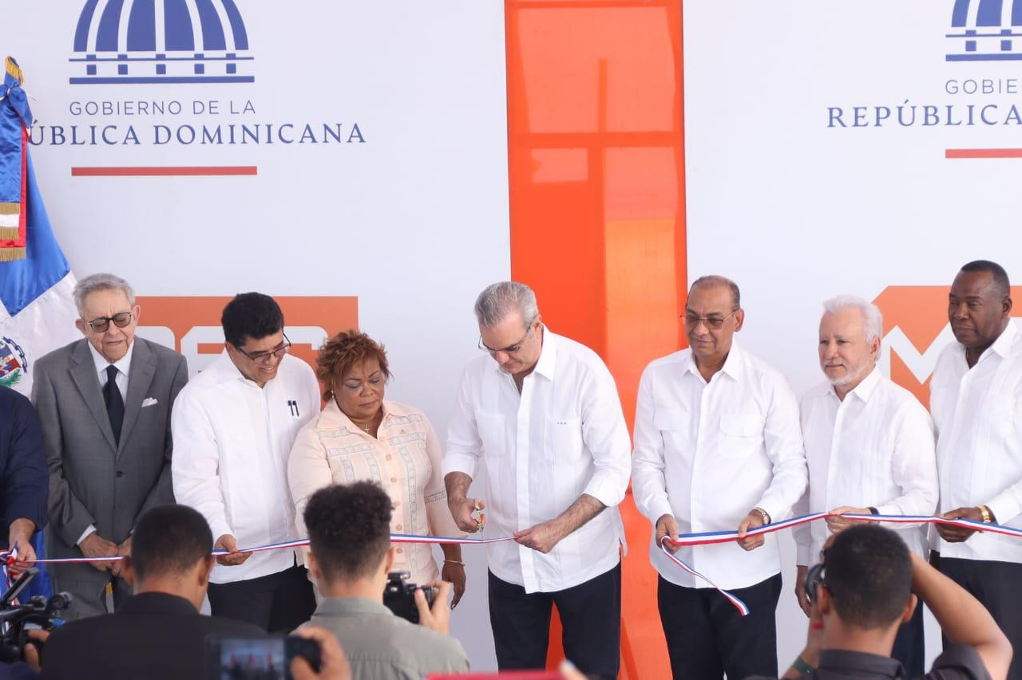
El presidente Luis Abinader, la gobernadora Lucrecia Santana y el ministro de MOPC, han entregado la Extensión de la Avenida Ecológica y la reconstrucción de la Avenida Panamericana, una obra clave para el desarrollo y la conectividad de Santo Domingo Este.

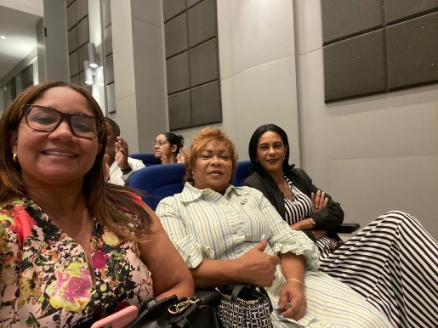
19 de febrero 2025.
La Gobernadora de la provincia Santo Domingo Lucrecia Santana Leyba, participó en el Encuentro de Autoridades Locales, donde junto al Ministerio de Interior y Policía se trataron temas fundamentales para el desarrollo y la seguridad de nuestras comunidades.

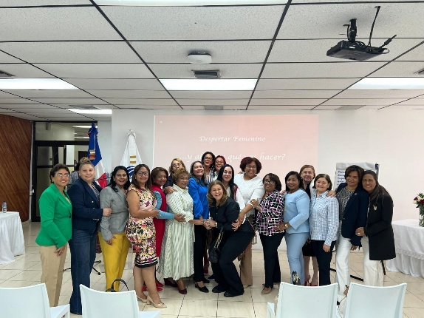
19 de febrero 2025
La Gobernadora Lucrecia Santana Leyba participó en la charla “Armonía de Mujer”, organizada por la Fundación Despertar Divino y dirigida a la Sra. Ministra Faride Raful, quien ha expresado su respaldo y aceptación a esta importante iniciativa.

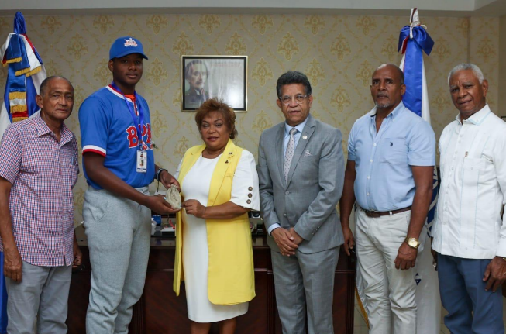
20 de febrero 2025
La gobernadora provincial Lucrecia Santana Leyba recibió en su despacho a Manuel Gonzales, presidente de la Liga Mundial de la Baseball Preparatory Academy (BPA), y a Manuel Mencia, vicepresidente de la misma, junto a jóvenes prospectos del béisbol.

20 de febrero2025.
Gobernadora participa en el lanzamiento de “Costa del Faro” la nueva marca Ciudad de Santo Domingo Este.

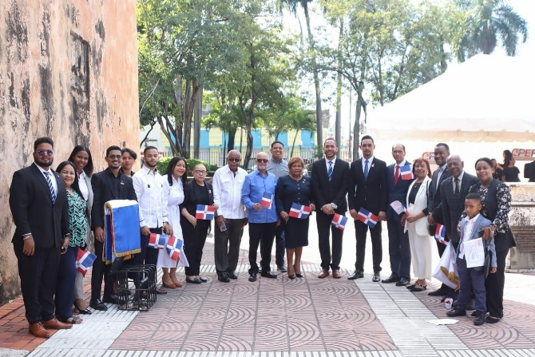
22 de febrero 2025.
En conmemoración del Mes De La Patria, la gobernadora de la provincia Santo Domingo, Lucrecia Santana Leyba, junto a Jaycees 72, realizaron una emotiva ofrenda floral en el emblemático Altar de la Patria.


23 de febrero 2025.
Encabezado por el presidente Luis Abinader, la gobernadora de la provincia Santo Domingo Lucrecia Santana Leyba, participó en la jornada de inclusión social en Santo Domingo Este

23 de febrero 2025.
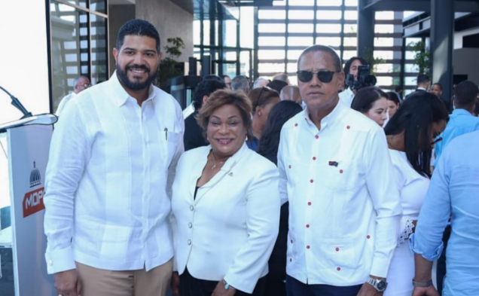
Con la presencia del presidente Luis Abinader, la gobernadora provincial Lucrecia Santana Leyba y del ministro de MOPC Deligne Ascensión Burgos, se inauguró la Ciudad Judicial de Santo Domingo Este, una obra que transforma la infraestructura judicial del país.
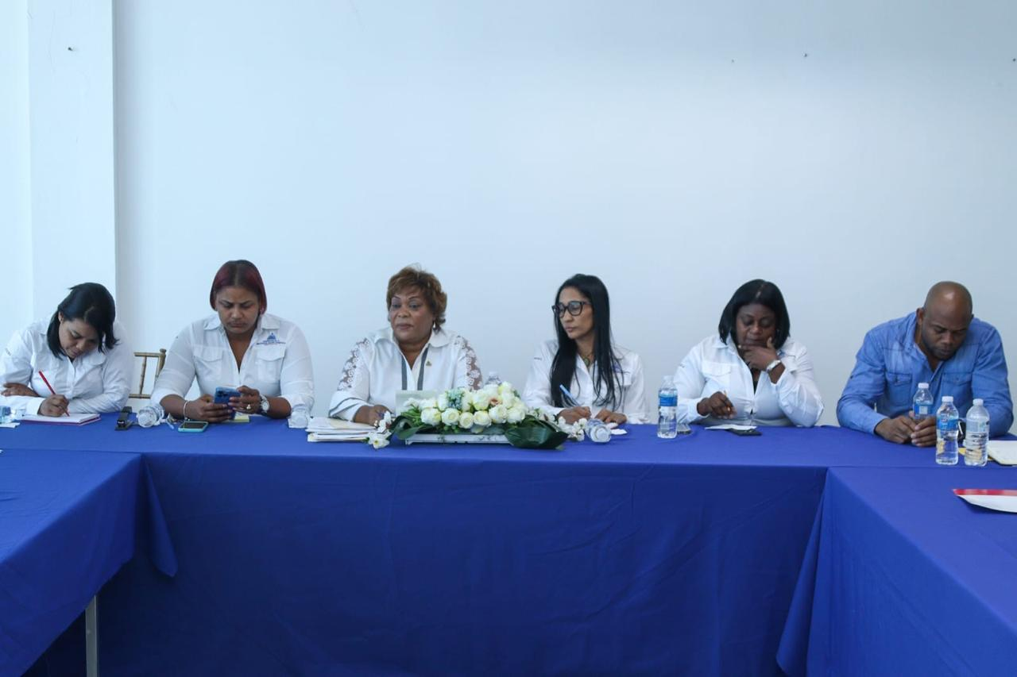
24 febrero 2025.
La Gobernadora Lucrecia Santana Leyba, llevó a cabo la reunión mensual con las representantes de la gobernación en cada territorio de la provincia Santo Domingo.

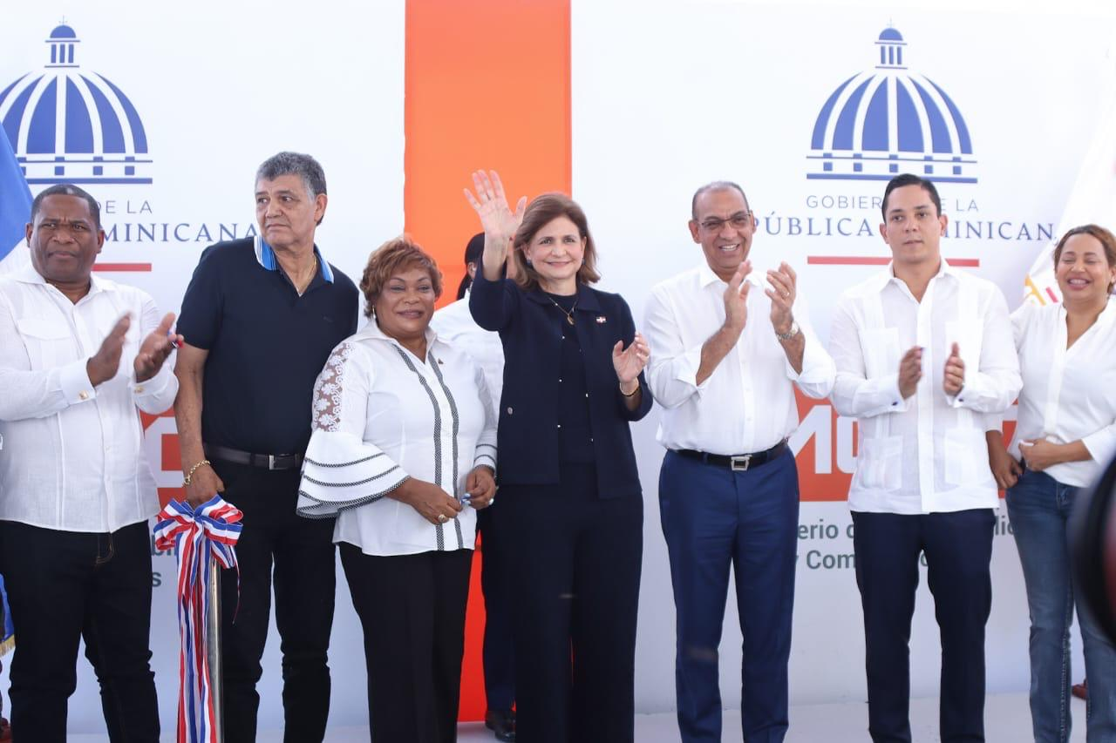
24 de febrero 2025.
La Gobernadora participó en la entrega de la construcción y asfaltado de 11.5 km de calles en el residencial Yolenny I y II, Hato Nuevo, mejorando la calidad de vida de cientos de familias.

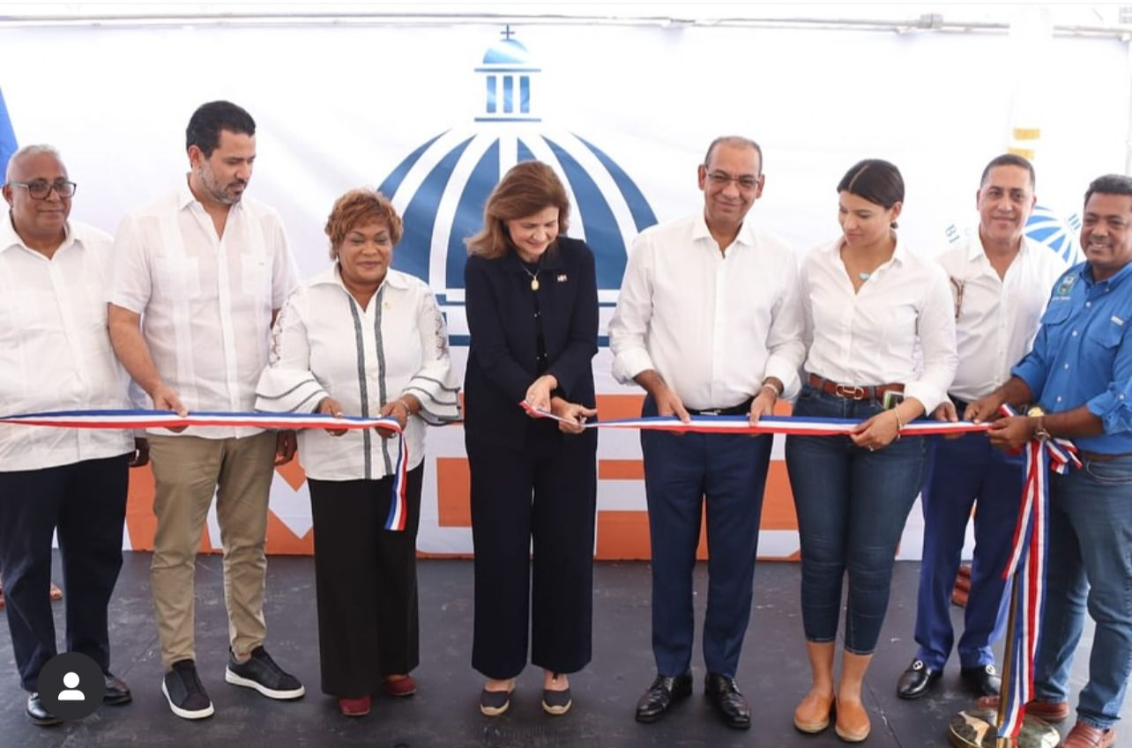
25 febrero 2025
La vicepresidenta Raquel Peña, junto a la gobernadora Lucrecia Leyba, inauguró el puente sobre el río Lebrón en Pedro Brand, una obra clave para mejorar la movilidad y seguridad de los residentes.

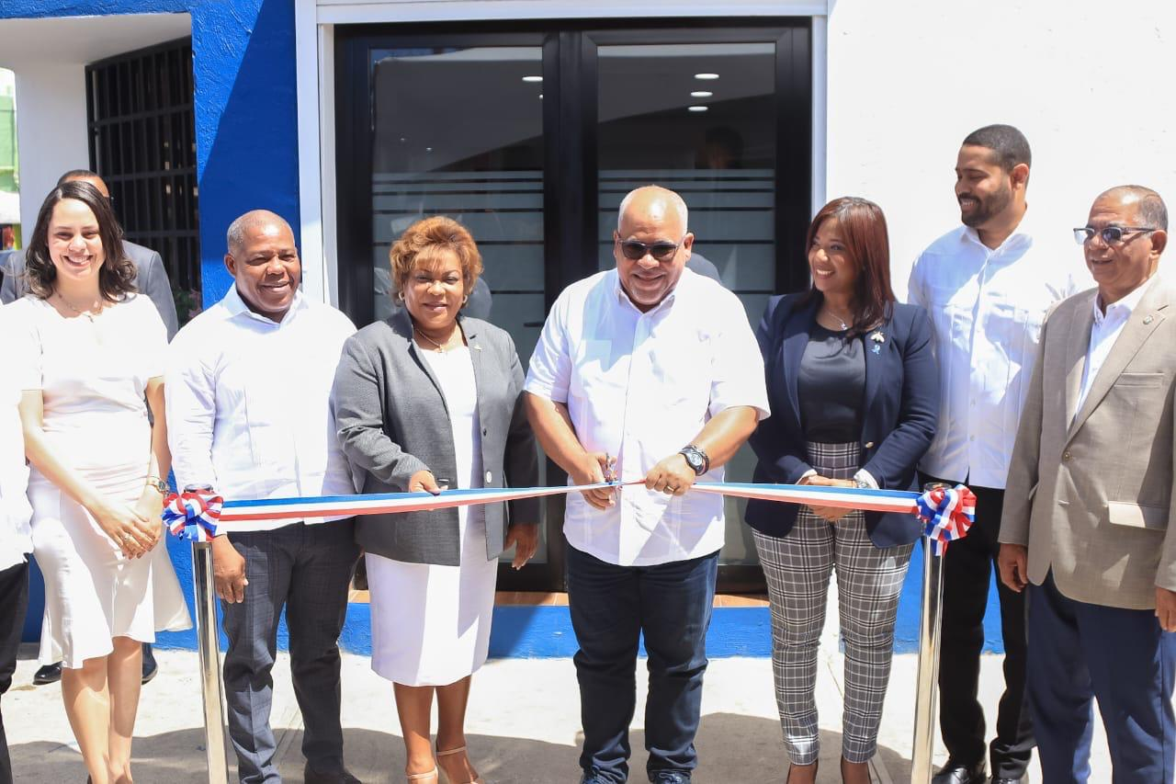
25 de marzo 2025.
Nuestra gobernadora provincial, Lucrecia Santana, participó en la inauguración de la nueva sucursal de Promipymes los Minas I.

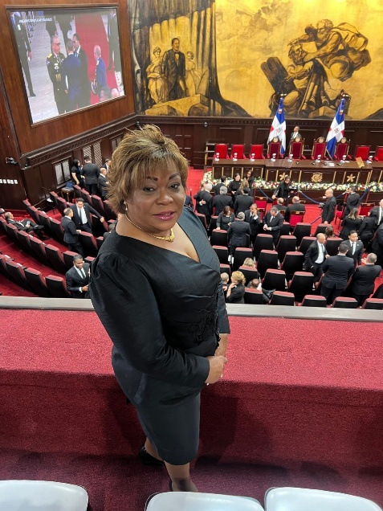
27 de febrero 2025.
Gobernadora participa en la rendición de cuentas del excelentísimo Sr. Presidente constitucional Luis Abinader Corona 2025.

Representante de Santo Domingo Oeste
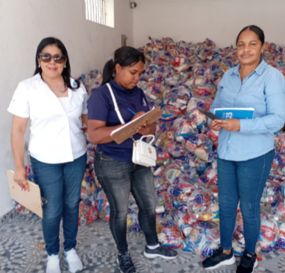
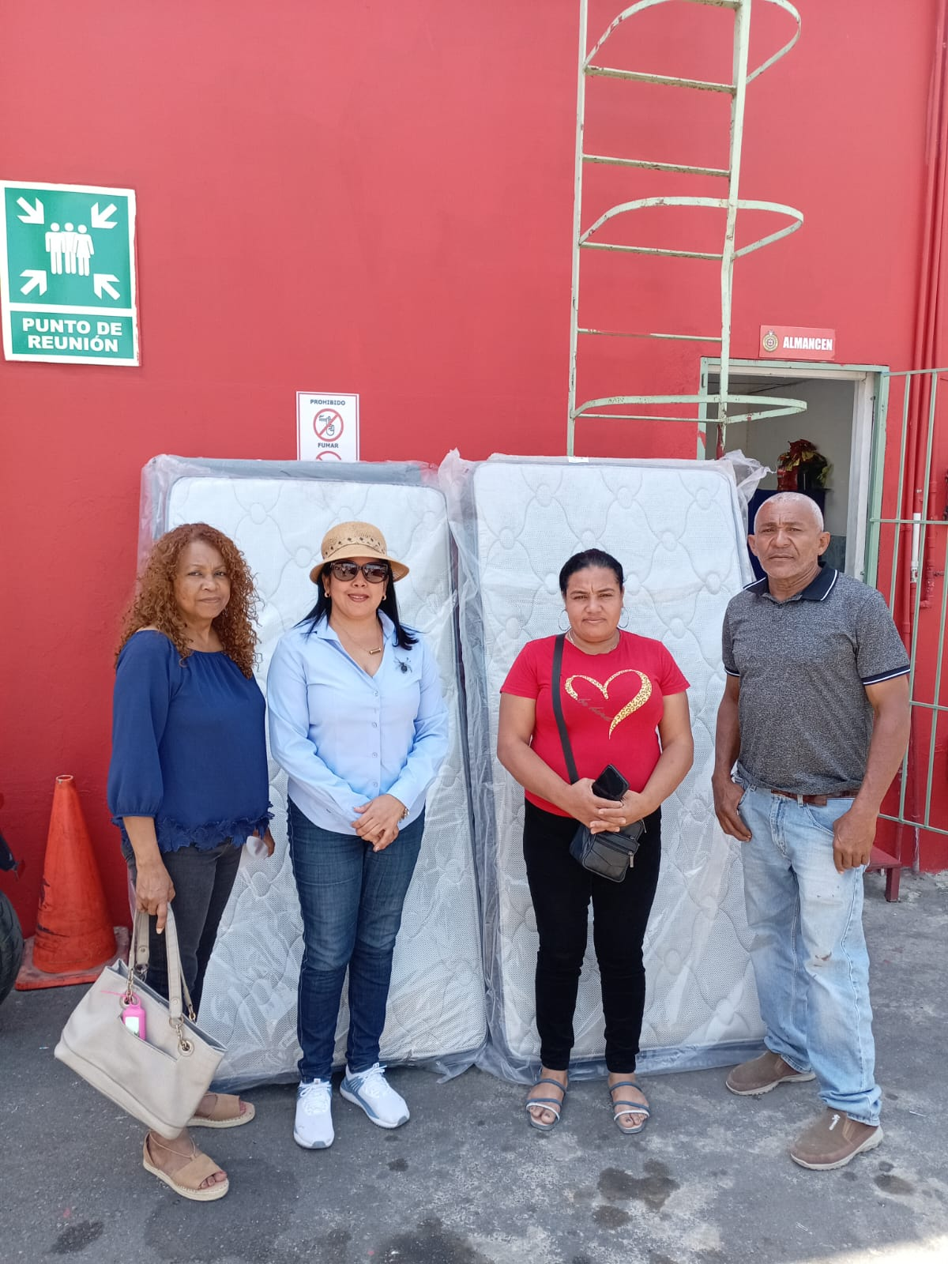
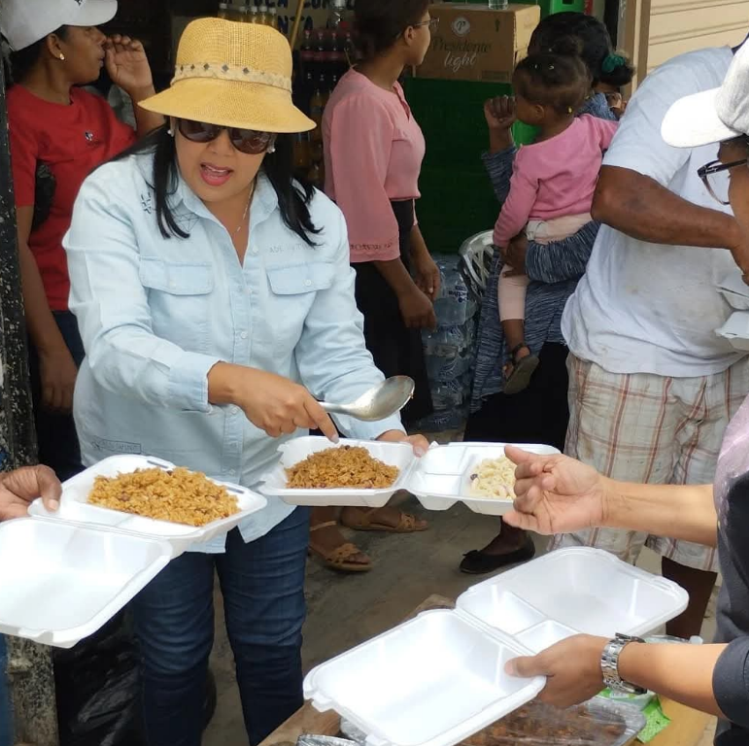

Representante de la Guayiga
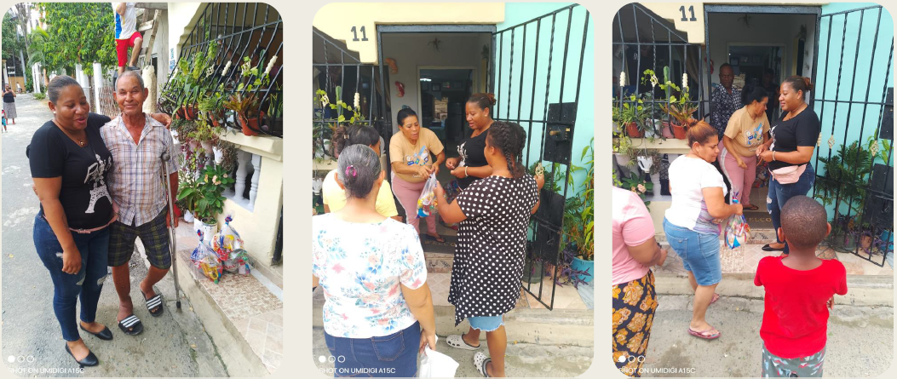

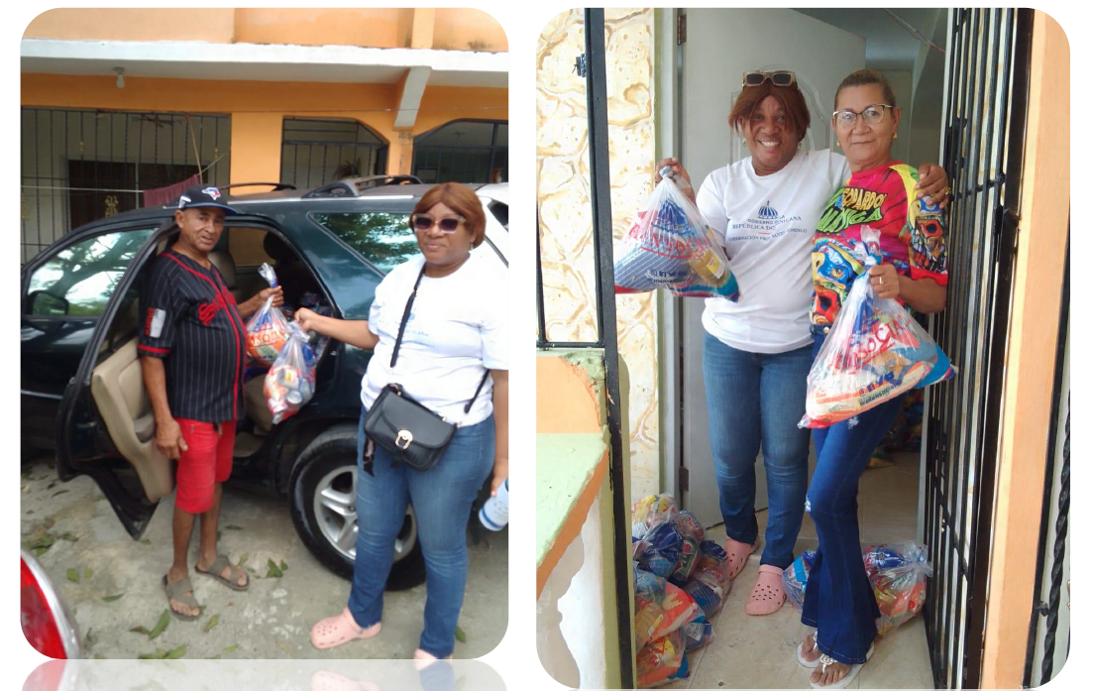

Representante de Santo Domingo Norte
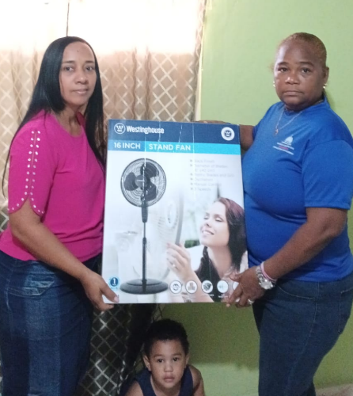
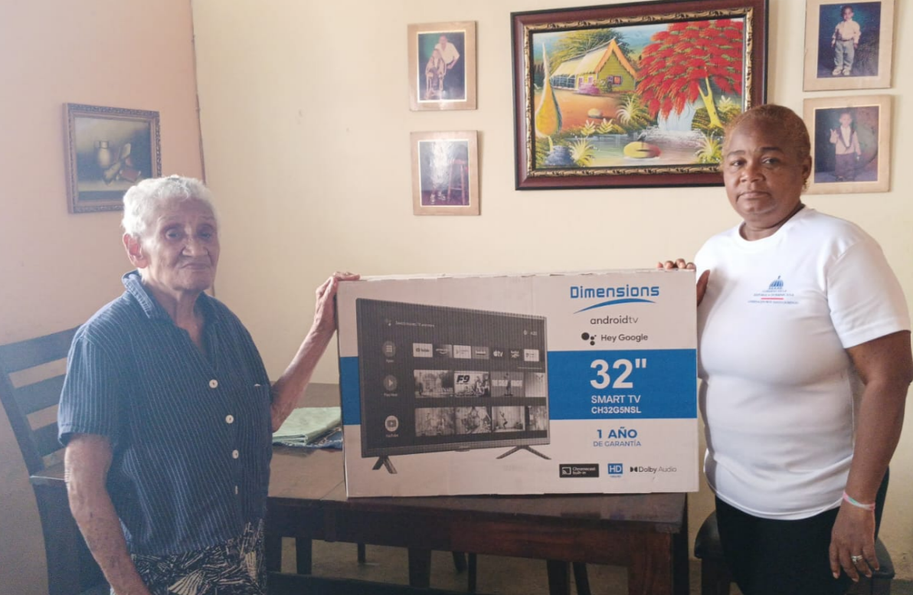

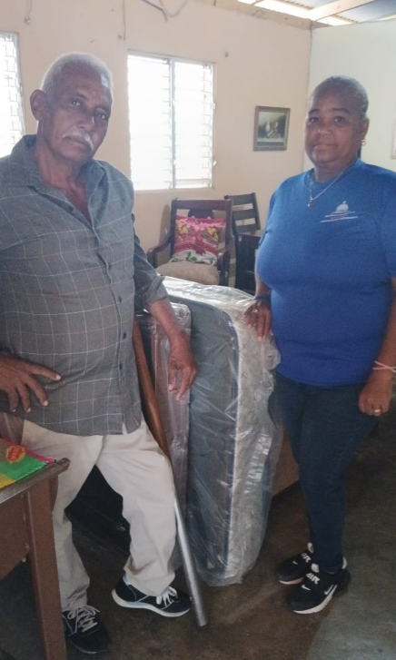
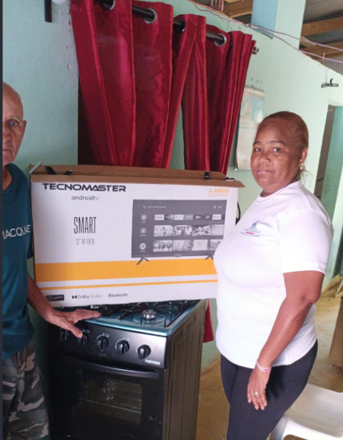

Representante Pedro Brand

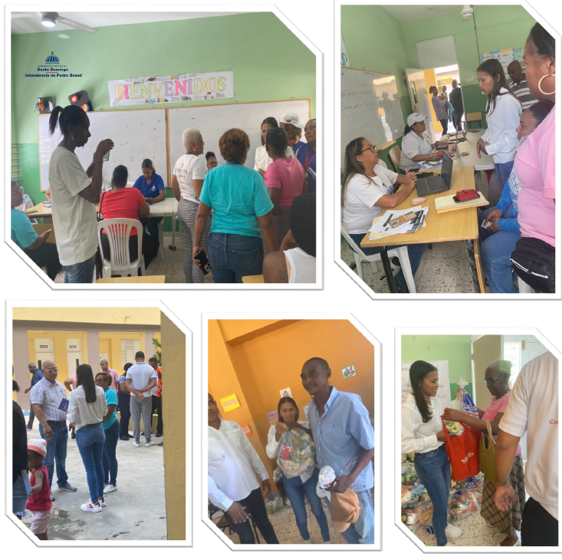

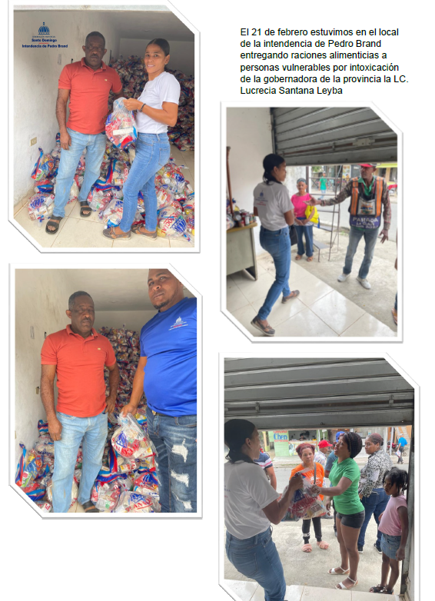

Representante La victoria

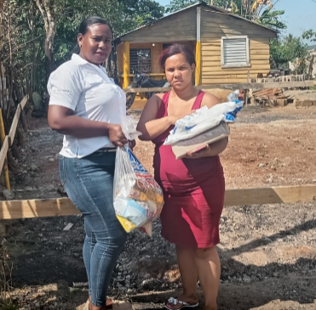
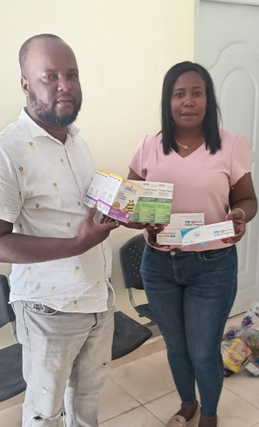

Representante de boca chica
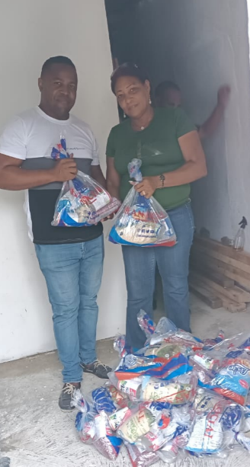
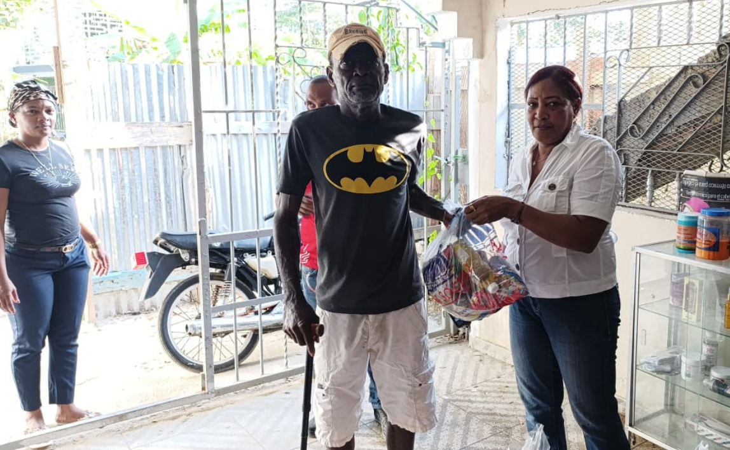
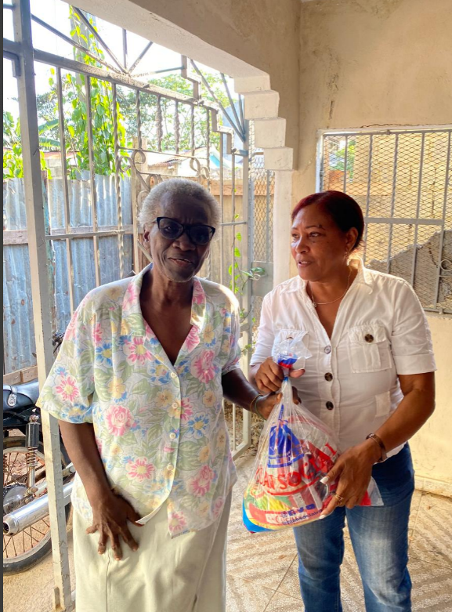

Representante de San Luis

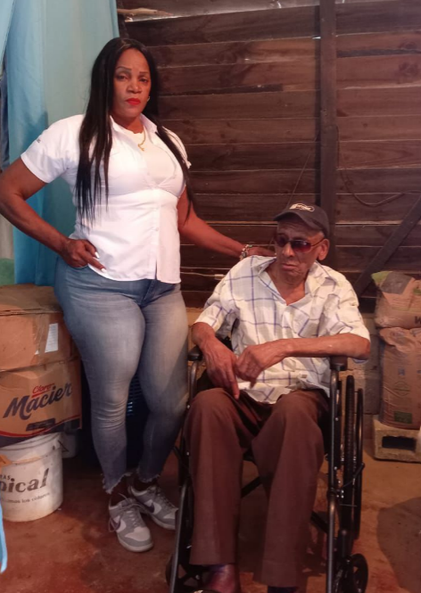
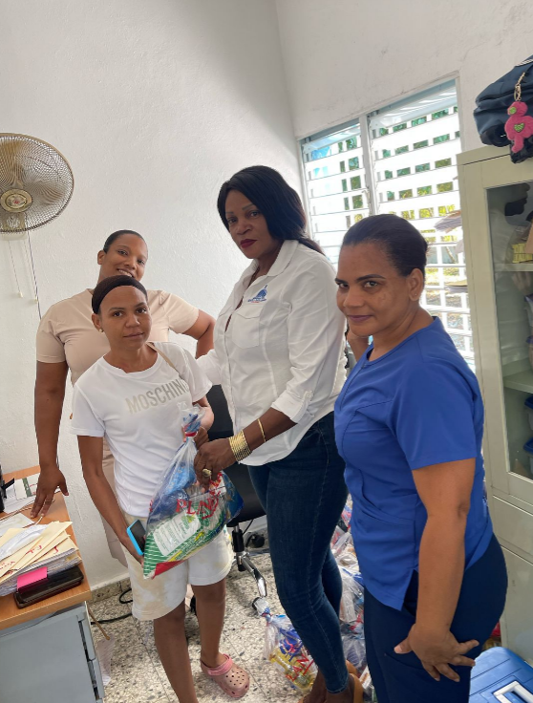
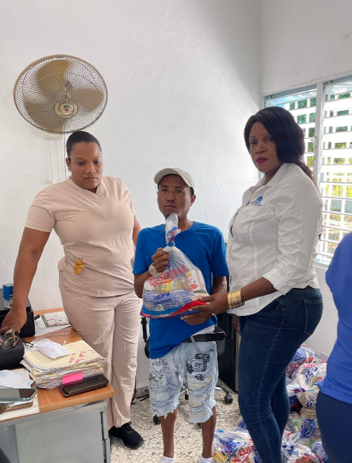

Representante de Guerra
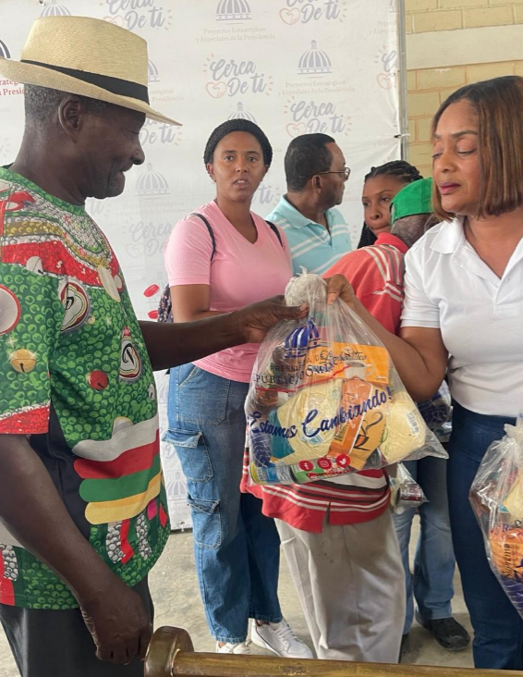
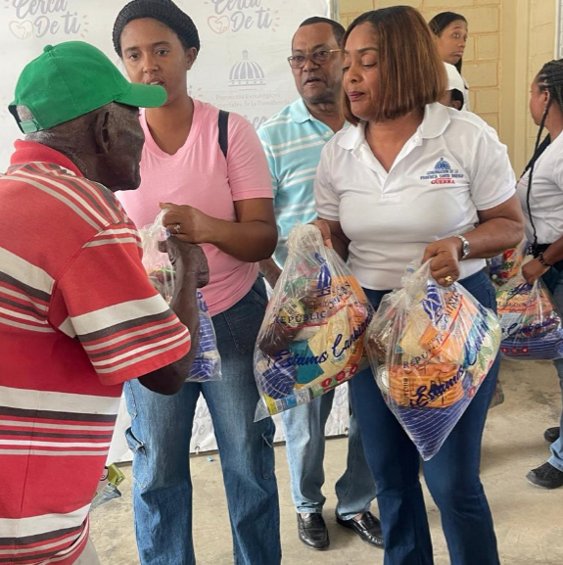
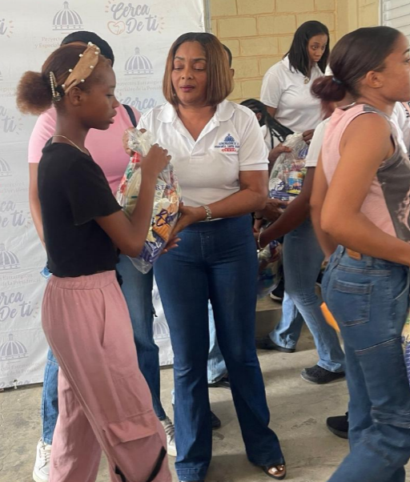

Representante de Santo domingo Este
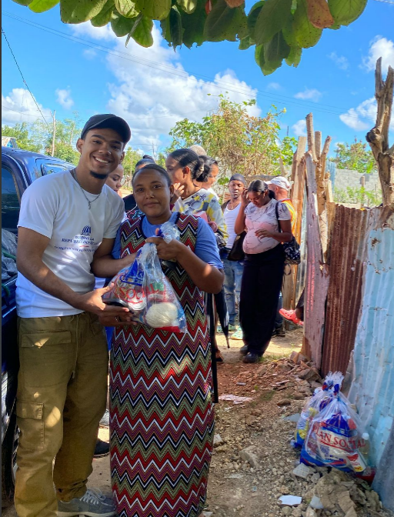
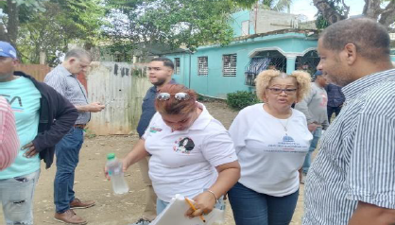
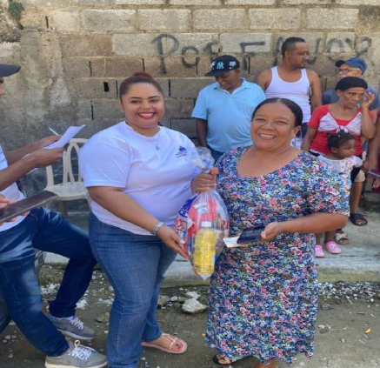
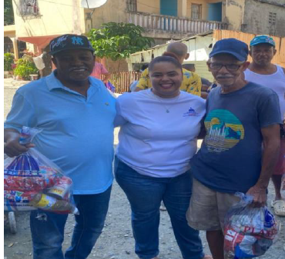

Representante de Pantoja
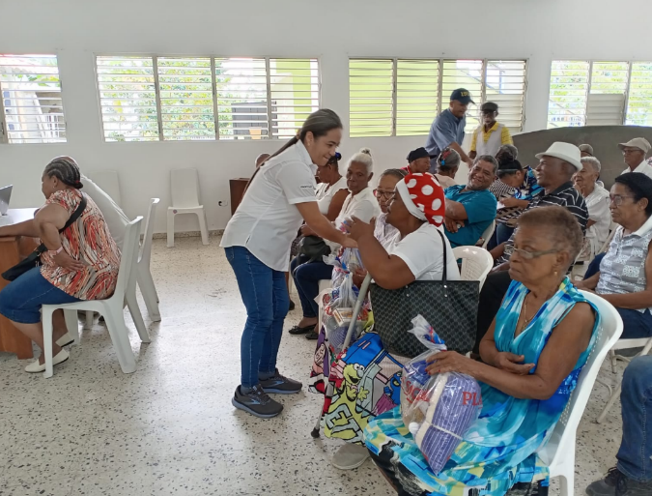
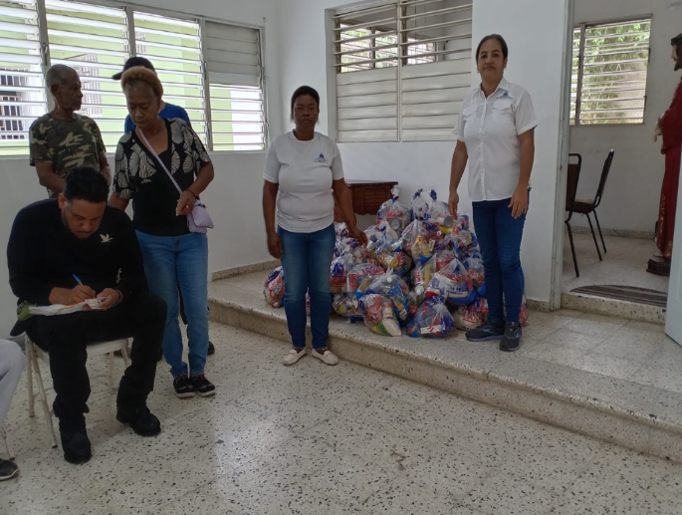
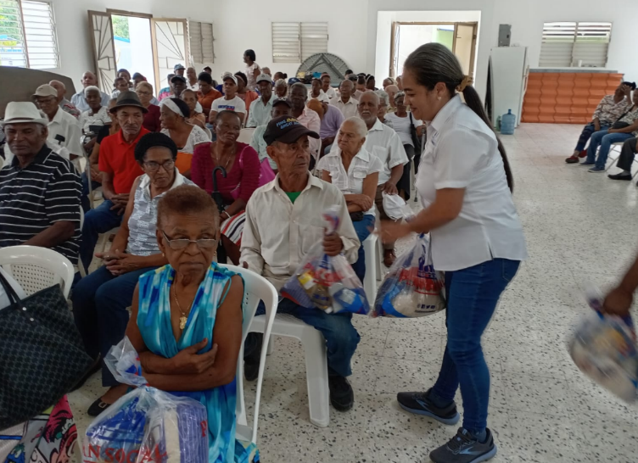

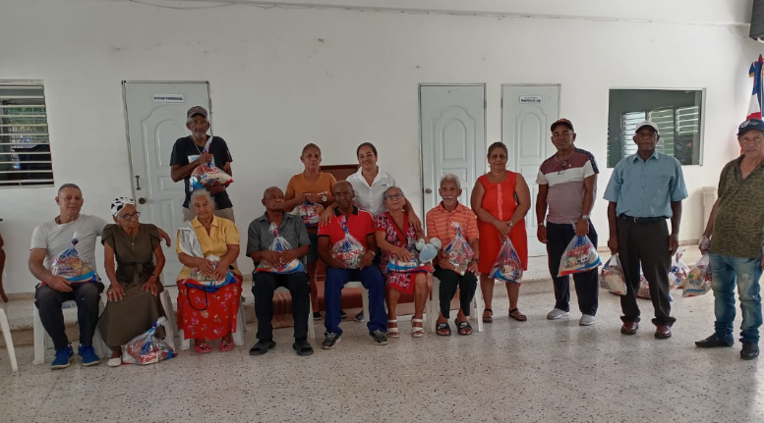

Representante Palmarejo Villa Linda

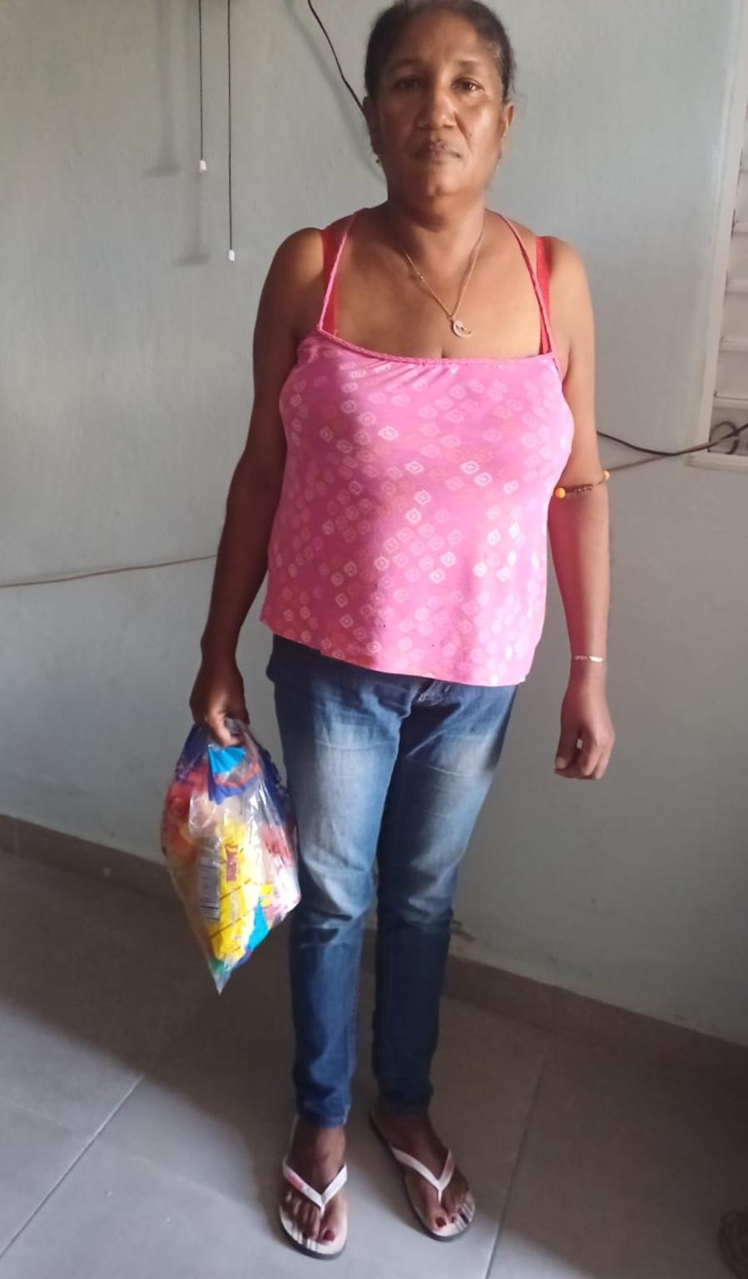
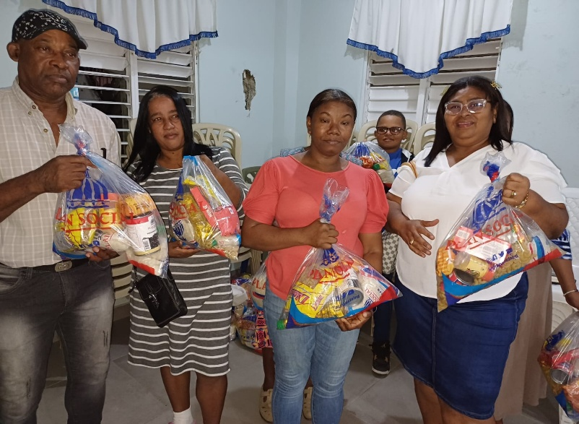
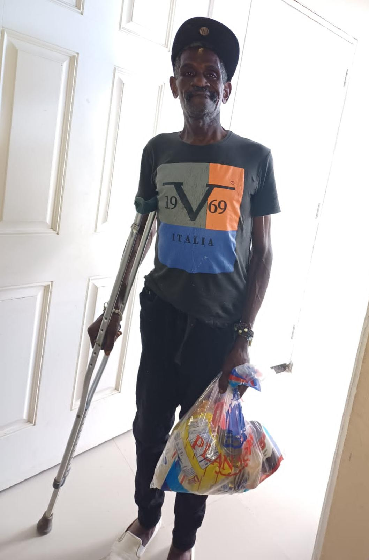
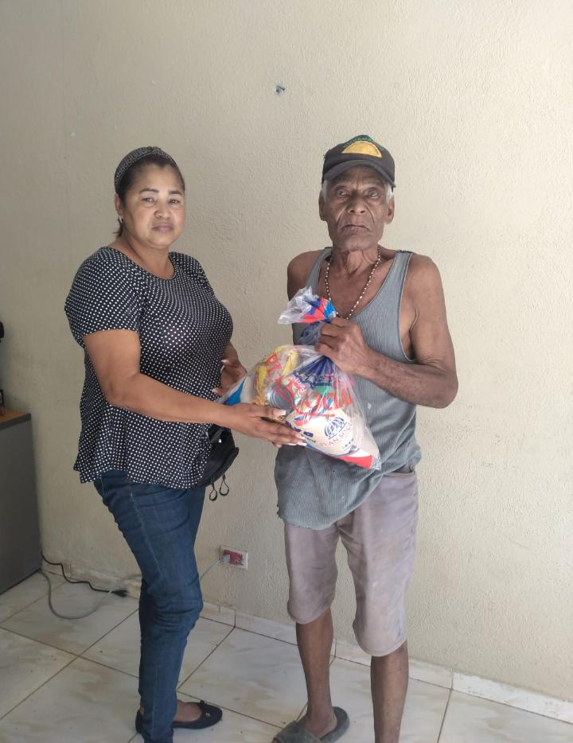

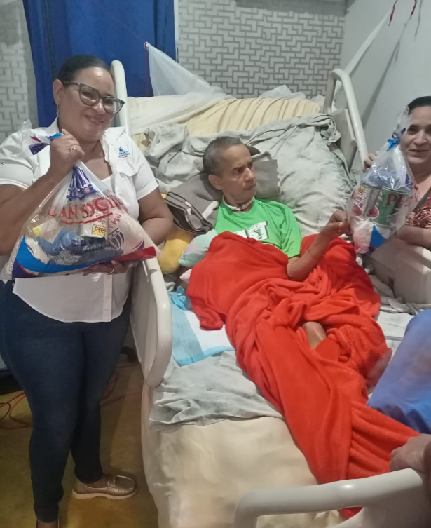
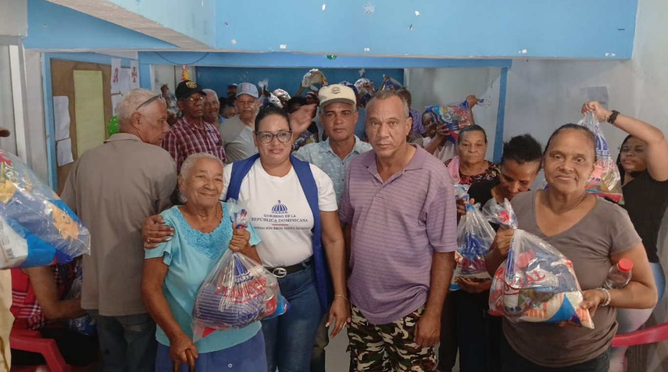
Representante de los Alcarrizo
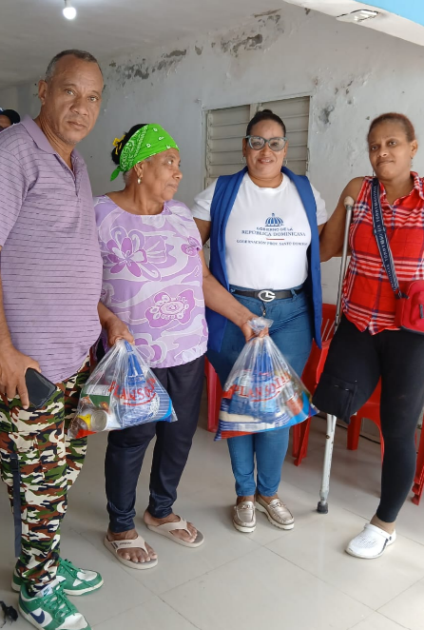
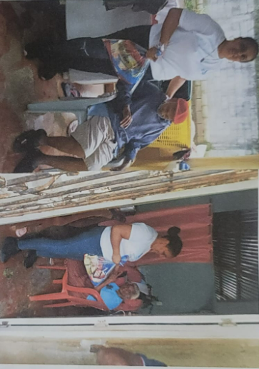
Representante de la Cuaba

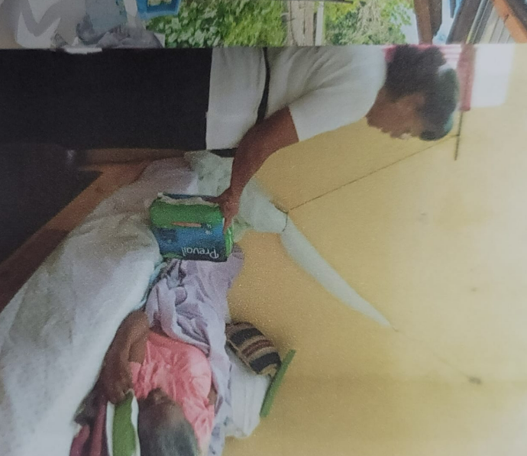

Representante de la Caleta
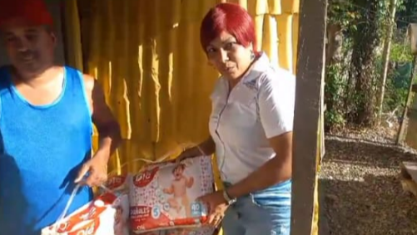

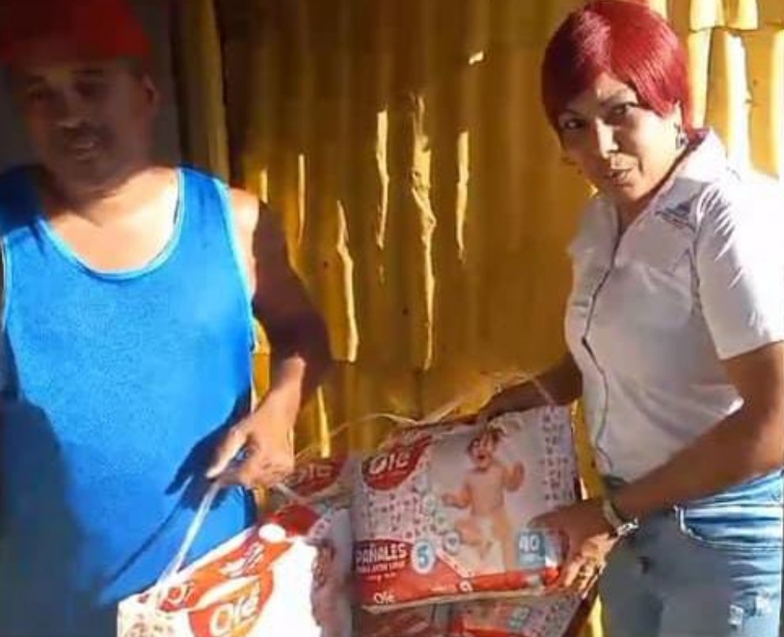
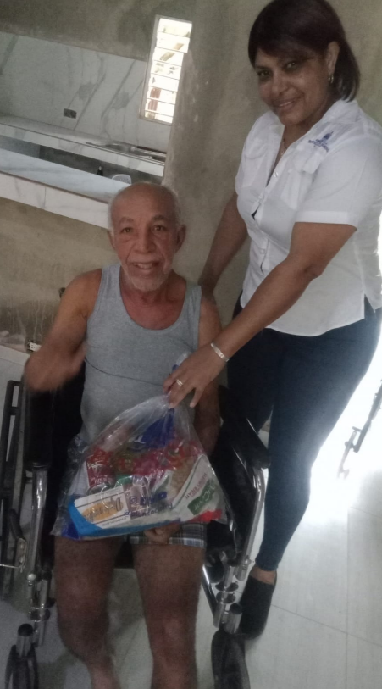

Conclusión

El trabajo realizado durante el mes de febrero del 2025 refleja el compromiso de la Gobernación con el bienestar y desarrollo de la Provincia de Santo Domingo. Continuaremos fortaleciendo los lazos comunitarios y trabajando en iniciativas que promuevan la seguridad, equidad y oportunidades para todos.

